

**Proyecto:**

**Pet Hero**

**Documento:**

**Especificación de Requisitos de la aplicación Pet Hero**

Elaborado por:

Diego Haczek

Julián Mario Coronel

Repositorio de GitHub:

<https://github.com/Tomas047/TP-Final-PET-HERO>

Metodología de Sistemas I

Universidad Tecnológica Nacional

Facultad Regional Mar del Plata

Noviembre 2022

**Tabla de Contenidos**

1. Introducción:

1.1 Propósito

1.2 Ámbito del Sistema

1.3 Definiciones, acrónimos y abreviatura

2. Descripción general del sistema

2.1 Perspectiva del producto

2.2 Objetivos del sistema

2.3 Ámbito de la aplicación

2.4 Arquitectura utilizada

2.5 Lenguajes utilizados

3. Definición de requisitos del sistema

3.1 Listado de requisitos funcionales

3.2 Listado de requisitos no funcionales

4. Diagrama de casos de uso

5. Modelo conceptual

6. Especificación del caso de uso: “Dueño solicita una reserva a guardián”

**1. Introducción**

Este documento contiene la descripción detallada de los diferentes requisitos funcionales y no funcionales de software que debe cumplir el sistema de información utilizado para el manejo y control de reservas para el cuidado de mascotas. El sistema a desarrollar contiene funcionalidades para la creación de perfiles de dueños, los cuales tienen mascotas, y de los guardianes que realizarán su cuidado en las fechas indicadas.

**1.1. Propósito**

El propósito de este documento es presentar de manera formal la especificación de requisitos de este sistema, para su discusión y aceptación por parte de los usuarios que utilizarán dicho sistema. Se detallarán los requerimientos funcionales, las restricciones y los atributos de calidad que deberá satisfacer el sistema.

El documento va dirigido en primera instancia a los usuarios directos de este sistema, es decir, los integrantes y directivos de la cátedra Metodología de Sistemas I del segundo año de la carrera Tecnicatura Universitaria en Programación, de la Universidad Tecnológica Nacional de Mar del Plata. En segunda instancia, al equipo de desarrollo de este sistema.

**1.2. Ámbito del Sistema**

El sistema tendrá como nombre “Pet Hero”. Las funcionalidades principales del mismo son la creación de reservas para el cuidado y mantención de mascotas en fechas indicadas, y el subsiguiente envío de un cupón de pago que el dueño que haya hecho la reserva deberá abonar. Por otro lado, el usuario también puede registrarse como guardián, y ofrecer sus servicios como cuidador, indicando su disponibilidad, y la remuneración esperada por los días de trabajo. Podrá aceptar o declinar ofertas de reservas, y ver perfiles tanto de dueños como de mascotas, los cuales contendrán la información necesaria, como fotos, ficha médica, tamaño relativo de la mascota, etc.

Los beneficios que puede ofrecer el sistema son los de facilitar el proceso de la búsqueda de un cuidador disponible para ciertas fechas específicas, y a su vez, brindar funcionalidades para el aspecto administrativo del trabajo, como puede ser el manejo monetario, historial de reservas, formas de contacto, etc. Se busca una funcionalidad simple y de fácil acceso para cualquier usuario, sin tener en cuenta su experiencia previa en aplicaciones similares.

**1.3. Definiciones, acrónimos y abreviatura**

- Guardián: Usuario que ofrece sus servicios para el cuidado de la mascota. Tiene las funcionalidades del manejo de reservas (Aceptar o denegar, y cancelar). En la creación del usuario deberá definir la disponibilidad horaria que posee, y una remuneración específica por día, así como también una preferencia del tamaño y tipo de animal que prefiere cuidar.

- Dueño: Usuario que solicita los servicios de los guardianes y administra una lista de mascotas. Puede realizar una búsqueda de guardianes según sus necesidades específicas, como lo puede ser en día, el tamaño de la mascota, u otros. También posee la funcionalidad de realizar un pago una vez confirmada una reserva.

- Cupón de Pago: Documento enviado al confirmar una reserva por parte del guardián, que posee toda la información necesaria sobre la misma. Se presenta una cifra que el dueño deberá pagar antes de realizarse el trabajo, la cual consiste en el 50% de la remuneración establecida previamente por cada guardián. El cupón se enviará automáticamente a la dirección de email definida inicialmente por el dueño para la creación de usuario.

**2. Descripción General del Sistema**

**2.1 Perspectiva del producto**

Este producto deberá funcionar en cualquier computador que soporte los sistemas operativos Windows, Mac y Linux, así como también, que disponga de conexión a internet y tenga instalado un navegador web.

**2.2 Objetivos del sistema**

El sistema Pet Hero deberá cumplir con los siguientes objetivos:

* Permitir que un usuario se registre con el papel de Dueño, e introducir sus datos necesarios para el perfil, como un nombre, edad, foto de perfil y las mascotas que desee.
* Permitir que el dueño introduzca mascotas en una lista, y presentar con los diferentes datos necesarios para su posterior cuidado, como su nombre, edad, especie, raza, foto y ficha médica. También deberá ser capaz de eliminar mascotas de la misma lista.
* Permitir que un usuario se registre con el papel de Guardián, e introducir sus datos necesarios para el perfil, como un nombre, edad, foto de perfil, disponibilidad, remuneración deseada, y características de las mascotas que está dispuesto a cuidar.
* Servir como conexión entre los dueños y los guardianes, brindando herramientas para la sincronización entre ambas partes en el cuidado de una mascota especificada previamente.
* Crear un expediente electrónico de las reservas previamente realizadas, tanto por los dueños, como por los guardianes.
* Brindar un sistema de reputación para facilitar la elección de guardianes por parte de los dueños, mediante el uso de comentarios en el perfil, que irán acompañados de un puntaje promediable.
* Ofrecer una facturación virtual, con el envío de un cupón de pago que cubrirá el 50% del pago total a realizar, y así facilitar la transacción entre las partes involucradas.

**2.3 Ámbito de la aplicación**

Se espera que el sistema sea utilizado por usuarios de la ciudad de Mar del Plata, en la mayoría de edad, y que tengan disponibilidad de servicio a internet y dispositivos compatibles con un navegador web de libre distribución.

**2.4 Arquitectura utilizada**

El sistema está diseñado en base al paradigma de Programación Orientada a Objetos, mediante el uso del lenguaje de programación PHP. Por otro lado, también tiene el estilo de arquitectura Modelo Vista Controlador (MVC), el cual es un estilo de arquitectura de software que separa los datos de una aplicación, la interfaz de usuario, y la lógica de control en tres componentes distintos:

* El **Modelo,** que contiene una representación de los datos que maneja el sistema, su lógica de negocio, y sus mecanismos de persistencia.
* La **Vista**, o interfaz de usuario, que compone la información que se envía al cliente y los mecanismos de interacción con éste.
* El **Controlador**, que actúa como intermediario entre el Modelo y la Vista, y gestiona el flujo de información entre ellos y las transformaciones para adaptar los datos a las necesidades de cada uno.

**2.5 Lenguajes utilizados**

Los lenguajes utilizados para la construcción de este sistema son:

Front-end:

* HTML
* CSS
* Javascript
* JQuery

Back-End:

* PHP

Administración y diseño de Base de Datos:

* SQL

**3. Definición de requisitos del sistema**

**3.1 Listado de requisitos funcionales**

| **ID. Requisito** | **Nombre del requisito** | **Descripción del requisito** | **Usuario** |
| --- | --- | --- | --- |
| RF-001 | Registrarse | El sistema debe permitir que un usuario se registre mediante el uso de una dirección de correo electrónico válida y una contraseña. | Dueño y Guardián |
| RF-002 | Ingresar a cuenta | El sistema permite al usuario ingresar a su cuenta previamente creada. | Dueño y Guardián |
| RF-003 | Editar Perfil | El sistema debe permitir al usuario la personalización de los datos públicos que mostrará, como el nombre, edad, foto de perfil, etc. | Dueño y Guardián |
| RF-004 | Agregar y eliminar Mascota | El sistema debe permitir al Dueño el ingreso de las mascotas que luego serán elegidas para ser cuidadas. | Dueño |
| RF-005 | Ver perfil de Guardianes | El sistema debe permitir al Dueño la visualización de los diferentes guardianes disponibles para la realización de una futura reserva. | Dueño |
| RF-006 | Solicitar reserva de guardián | El sistema debe permitir al Dueño realizar una reserva al Guardián seleccionado, pudiendo seleccionar las fechas específicas que necesita. | Dueño |
| RF-007 | Ver cupón de pago | El sistema debe permitir al Dueño la visualización del cupón de pago que se le haya enviado mediante correo electrónico, en donde se detallarán los datos de la reserva y el monto a pagar. | Dueño |
| RF-008 | Abonar cupón de pago | El sistema debe permitir al Dueño el pago de la cifra especificada en el cupón de pago recibido por correo electrónico. | Dueño |
| RF-009 | Cancelar reserva de guardián | El sistema debería permitir al Dueño la opción de cancelar una reserva realizada, previo a ser aceptada por el Guardián seleccionado. | Dueño |
| RF-010 | Realizar una valoración del guardián | El sistema deberá permitir al Dueño dejar una valoración numérica y un comentario en el perfil del Guardián que haya llevado a cabo el cuidado de la mascota. | Dueño |
| RF-011 | Aceptar o cancelar reservas recibidas | El sistema deberá permitir al Guardián la opción de aceptar o cancelar una reserva recibida. | Guardián |
| RF-012 | Ver perfil de las mascotas | El sistema debe permitir al Guardián visualizar las mascotas referidas en las reservas realizadas por los Dueños que hayan solicitado su servicio. | Guardián |
| RF-013 | Ver estado de la reserva | El sistema debe permitir al usuario registrado la visualización del estado actual de las reservas realizadas, ya sea “Confirmada”, “Cancelada”, “Pendiente” o “Finalizada”. | Dueño y Guardián |

**3.2 Listado de requisitos no funcionales**

| **ID. Requisito** | **Descripción del Requisito** |
| --- | --- |
| RNF-001 | La interfaz del sistema deberá ser implementada como una aplicación web. |
| RNF-002 | Cada usuario que desee ingresar al sistema, deberá introducir en la página principal un código de usuario y una contraseña, la cual será validada por el sistema, dándole acceso al sistema o enviándole un mensaje para que introduzca nuevamente sus datos. |
| RNF-003 | Cada usuario del sistema tendrá asignado un determinado perfil, usado para activar los servicios o opciones que el pueda realizar dentro del sistema. |
| RNF-004 | El sistema deberá tener una interfaz gráfica sencilla y amigable, basada en menús, ventanas, listas desplegables y botones de acción. |
| RNF-005 | El sistema deberá ser desarrollado bajo software libre, utilizando el lenguaje de  programación PHP y utilizará el estándar HTML para el diseño de las páginas web del sistema. De esta forma se garantiza que el código HTML generado pueda ser interpretado por cualquier de los navegadores comerciales existentes en el mercado |
| RNF-006 | El sistema debe ser diseñado según la arquitectura cliente/servidor de tres capas. |
| RNF-007 | El sistema debe basar sus comunicaciones en protocolos estándar de Internet. |
| RNF-008 | La organización, manipulación, consulta y almacenamiento de los datos estará bajo la responsabilidad del sistema manejador de base de datos relacional de MySQL. |

**4. Diagrama de casos de uso**

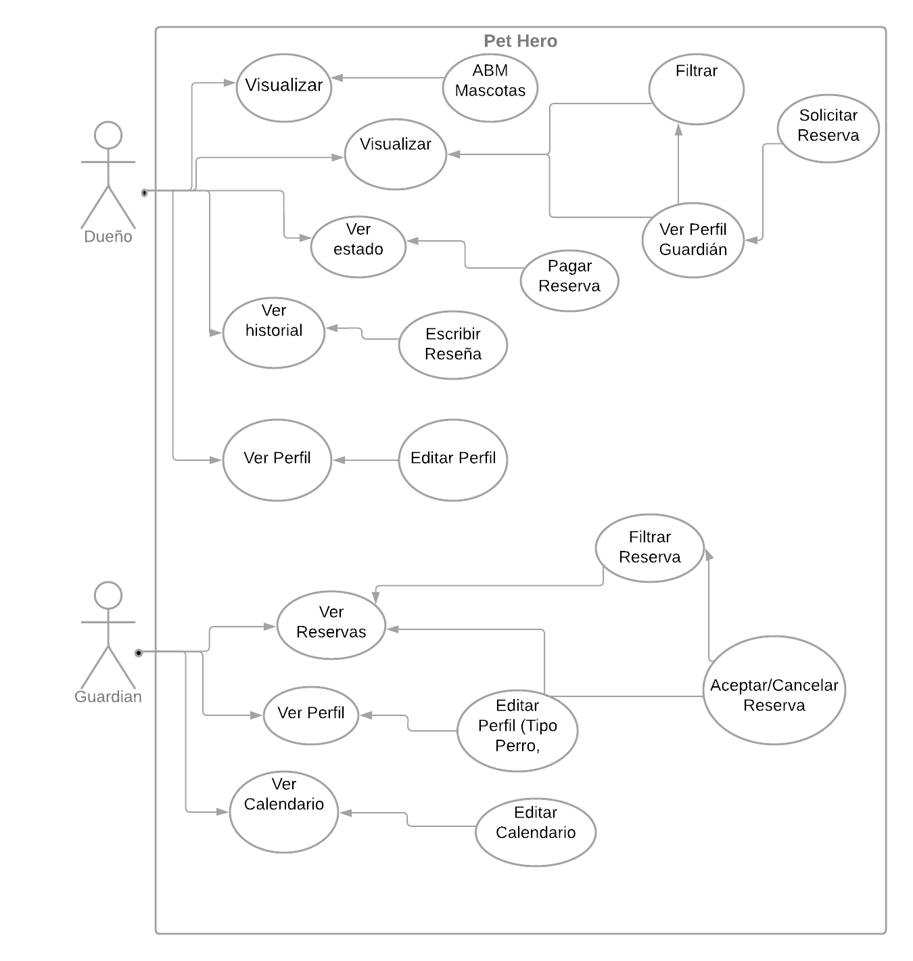

**5. Modelo conceptual**

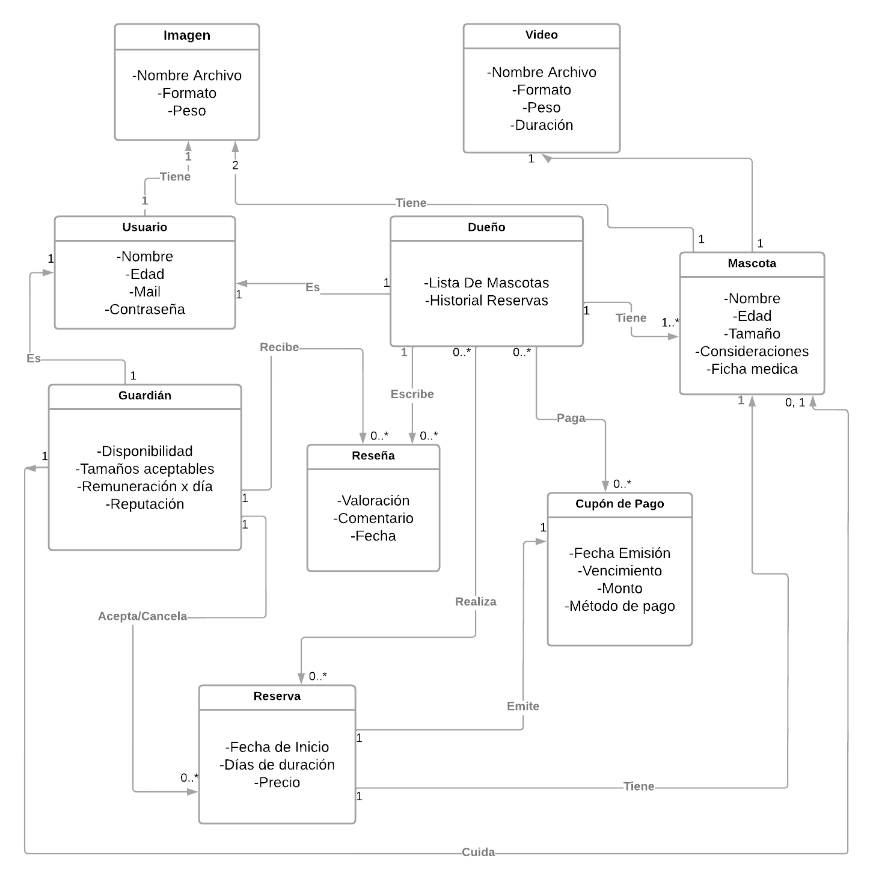

**6. Especificación del caso de uso: “Dueño solicita una reserva a guardián”**

